Título
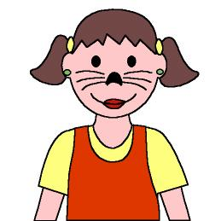

Mi mascota

Fomentamos

Cuidado y respeto a los animales
- Observación

Responsabilidad

Desarrollo de la actividad

Se agrupan los niños en parejas o tríos y uno de ellos simula ser la mascota (gato, perro, hámster).

Los demás niños del grupo le ayudarán a convertirse en la mascota (utilizando maquillaje y elementos del rincón de los disfraces).

Entre todos los integrantes del grupo, elegirán un nombre para su mascota y se la presentarán a los demás compañeros.
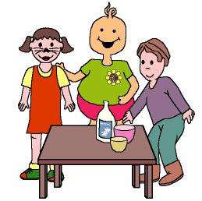

La mascota se acercará, imitando al animal que representa, hacia los demás niños del grupo. Estos le acariciarán, le harán cosquillas, rascarán, etc.

Al final de la actividad, cada mascota contará su experiencia, si le ha gustado, cómo lo han tratado sus compañeros, qué tipo de caricias le han gustado más, qué no le ha gustado, a qué compañero elegiría para ser su mascota, ……

